KOblenzer Modelling Trail (KOMT) – Koblenzer Seilbahn
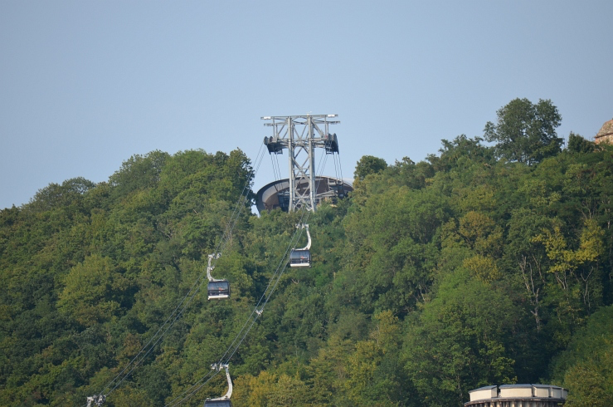
Name:
Vorname:
Schule:
Klasse:
Wie oft kommt eine Gondel am Tag an der Talstation vorbei?
Lösung:
Rechnung | Begründung/Strategie

Rechnung | Begründung/Strategie

